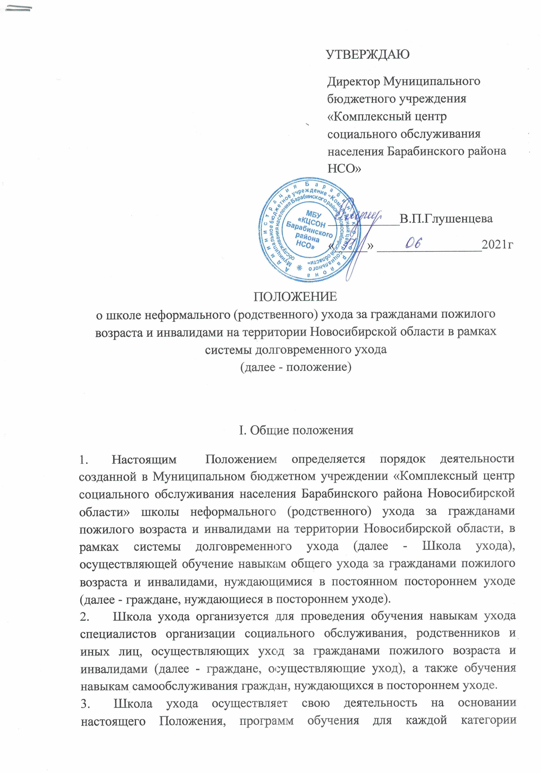

слушателей Школы ухода, утвержденных руководителем организации социального обслуживания.

4. Информация о деятельности Школы ухода размещается на информационном стенде, сайте организации социального обслуживания в информационно-телекоммуникационной сети «Интернет», публикуется в средствах массовой информации.

II. Задачи Школы ухода

Основные задачи деятельности Школы ухода:

1) повышение качества жизни и социальная адаптация граждан, нуждающихся в постороннем уходе, в привычной для них домашней обстановке, а также предотвращение развития у них осложнений, связанных с неправильным уходом;

2) оказание помощи и поддержки слушателям Школы ухода;

3) консультирование слушателей Школы ухода по вопросам организации общего ухода за гражданами, нуждающимися в постороннем уходе, контроля за изменениями состояния здоровья, профилактики осложнений, питания и кормления, проведения общегигиенических процедур, позиционирования, пользования средствами реабилитации;

4) консультирование граждан, нуждающихся в постороннем уходе, по вопросам оказания самопомощи, пользования средствами реабилитации;

5) оказание психологической поддержки, создание благоприятной обстановки и психологической атмосферы в семье;

6) информирование по осуществлению взаимодействия с медицинскими организациями, организациями социального обслуживания и общественными организациями, осуществляющими деятельность в сфере социального обслуживания на территории Новосибирской области;

7) обучение граждан, осуществляющих уход, переустройству и адаптации жилых помещений в целях создания безопасной, комфортной среды, эффективной и продуктивной коммуникации.

III. Функции Школы ухода

С целью достижения основных задач Школой ухода организуется:

1) постоянное информирование населения о деятельности Школы ухода;

2) обеспечение доступа к обучающим и информационным материалам на сайте организации социального обслуживания;

3) выявление и учет граждан, осуществляющих уход, нуждающихся в обучении основам ухода за гражданами, нуждающимися в постороннем уходе;

4) проведение консультаций, информационно-просветительских акций, встреч, открытых занятий;

5) обучение по утвержденным программам граждан, осуществляющих уход;

6) внутриведомственное и межведомственное взаимодействие с медицинскими, образовательными организациями, с территориальными отделениями медико-социальной экспертизы, пенсионного фонда и иными организациями;

7) разработка, издание и распространение просветительских, информационно-методических материалов по вопросам ведения здорового образа жизни, сохранения здоровья и профилактики заболеваний, основ геронтологии и специфических проблем здоровья граждан пожилого возраста, деятельности Школы ухода.

IV. Порядок организации деятельности Школы ухода

1)Слушателями Школы ухода являются:

-граждане, нуждающиеся в постороннем уходе, граждане пожилого возраста и инвалиды, отнесенные к 3,4 или 5 группе ухода в соответствии с приказом министерства труда и социального развития Новосибирской области от 11.05.2021 № 392 «Об определении индивидуальной потребности граждан пожилого возраста и инвалидов при определении нуждаемости в социальном обслуживании, в том числе для включения в систему долговременного ухода»;

-специалисты организации социального обслуживания, осуществляющие уход за гражданами, нуждающимися в постороннем уходе (далее - специалисты, осуществляющие уход);

-граждане, осуществляющие уход – родственники и иные лица, осуществляющие уход за гражданами, нуждающимися в постороннем уходе.

2) Обучение в Школе ухода осуществляется на безвозмездной основе по личному заявлению гражданина, осуществляющего уход или гражданина, нуждающегося в постороннем уходе, согласно приложению № 1 к настоящему Положению.

Обучение специалистов, осуществляющих уход, осуществляется в беззаявительном порядке на безвозмездной основе согласно утвержденному руководителем организации социального обслуживания списку.

Обучение инвалидов (в том числе детей - инвалидов), а также нуждающихся лиц, пользованию средствами ухода и техническими средствами реабилитации осуществляется специалистом пункта проката ТСР в беззаявительном порядке на безвозмездной основе при передаче ТСР.

3) Руководство и организацию деятельности Школы ухода осуществляет заведующий отделением, назначенный приказом директора МБУ «Комплексный центр социального обслуживания населения Барабинского района Новосибирской области» ответственным за организацию деятельности Школы ухода.

Заведующий отделением:

- осуществляет учет граждан, нуждающихся в обучении;

- составляет план обучения в Школе ухода на год;

- разрабатывает график работы по группам;

- формирует группы обучающихся;

- разрабатывает программы обучения Школы ухода;

- ведет анализ эффективности деятельности Школы ухода;

- подготавливает информационно-аналитические материалы о деятельности Школы ухода.

4) Обучение в Школе ухода предусматривает групповые и индивидуальные занятия в очной и (или) заочной форме.

Очная форма предполагает стационарные и (или) выездные занятия, заочная форма - дистанционные занятия.

5) Обучение включает изучение теоретических основ и практическое освоение навыков ухода за гражданами, нуждающимися в постороннем уходе, обустройства жилого пространства.

Программа обучения формируется для каждой категории слушателей Школы ухода указанной в подпункте 1 пункта IV.

6) Периодичность занятий для специалистов, осуществляющих уход, устанавливается в соответствии с программой обучения, но не реже 1 раза в месяц.

Периодичность занятий для граждан, осуществляющих уход, устанавливается в соответствии с программой обучения.

7) При групповых занятиях численный состав участников группы не должен превышать 10 человек.

Группы слушателей Школы ухода формируются открытыми или закрытыми, при этом состав участников в открытой группе может меняться в зависимости от темы занятий программы, состав участников закрытой группы не расширяется на протяжении всего периода обучения.

8) Индивидуальные занятия проводятся с гражданами, осуществляющими уход, по выборочным направлениям из программы обучения Школы ухода.

Индивидуальные занятия с гражданами, нуждающимися в постороннем уходе, проводятся в соответствии с индивидуальной потребностью в навыках самообслуживания

9) К проведению занятий в Школе ухода могут привлекаться на безвозмездной основе специалисты других структурных подразделений организации социального обслуживания, а также иных организаций (психологи, медицинские работники).

10) По результатам обучения в Школе ухода специалист организации социального обслуживания заносит данные о слушателях Школы ухода в журнал проведения занятий школы неформального (родственного) ухода, который ведется по форме согласно приложению № 2 к настоящему Положению.

11) Ежемесячно до 12 числа месяца, следующего за отчетным, заведующий отделением предоставляет в государственное автономное учреждение социального обслуживания Новосибирской области «Новосибирский областной геронтологический центр» отчет о деятельности школы неформального (родственного) ухода по форме согласно приложению № 3 к настоящему Положению.

Приложение № 1

К Положению о школе

неформального

(родственного) ухода

Директору МБУ «КЦСОН

Барабинского района НСО»

Глушенцевой В.П.

от ________________________

___________________________

___________________________

Дата рождения______________

Паспорт: серия______________

номер _____________________

выдан_____________________

___________________________

дата выдачи ________________

Адрес _____________________

___________________________

Телефон___________________

Заявление

Я, __________________________________________________________

Прошу зачислить меня в школу неформального (родственного) ухода за гражданами пожилого возраста и инвалидами в рамках системы долговременного ухода для обучения:

* навыкам самообслуживания
* навыкам ухода за __________________________________________________________

В соответствии с Федеральным законом от 27.07.2006 № 152-ФЗ «О персональных данных» даю согласие на обработку и использование моих персональных данных.

Дата, подпись_________________________

Приложение 2

К положению о школе

Неформального (родственного) ухода

Журнал проведения занятий Школы неформального (родственного) ухода за гражданами пожилого возраста и инвалидами на территории Новосибирской области в рамках системы долговременного ухода

МБУ «КЦСОН Барабинского района НСО»

|  |  |  |  |  |  |  |  |  |  |  |  |  |  |  |  |  |  |  |  |
| --- | --- | --- | --- | --- | --- | --- | --- | --- | --- | --- | --- | --- | --- | --- | --- | --- | --- | --- | --- |
| №  п./п | Дата проведения  занятия | Тема занятия с указанием наименования программы | Форма занятия,  Количество чел | | | Форма обучения,  Количество чел. | | | Количество  часов | Категория слушателей Школы ухода, количество чел | | | | | | | | | ФИО  Специалиста проводившего занятие |
| индивидуальная | групповая | | очная | | заочная | сотрудники организации  соц.обслуживания,осуще  ствляющие уход за  гражданами: | | | родственники и иные  лица, осуществляющие  уход за гражданами: | | | Граждане, нуждающиеся в постороннем уходе | | |
| закрытая | открытая | стацио  нарная | Выезд  ная | 3 | 4 | 5 | 3 | 4 | 5 | 3 | 4 | 5 |
|  |  |  |  |  |  |  |  |  |  |  |  |  |  |  |  |  |  |  |  |

Приложение № 3

К Положению о школе

неформального

(родственного) ухода

Отчет

О деятельности школы неформального (родственного) ухода за гражданами пожилого возраста и инвалидами в рамках системы долговременного ухода

МБУ «Комплексный центр социального обслуживания населения Барабинского района НСО»

|  |  |  |  |  |  |  |  |  |  |  |  |  |  |  |  |  |  |  |
| --- | --- | --- | --- | --- | --- | --- | --- | --- | --- | --- | --- | --- | --- | --- | --- | --- | --- | --- |
| №  п./п | Дата проведения  занятия | Форма занятия,  Количество чел | | | Форма обучения,  Количество чел. | | | Количество  часов | Категория слушателей Школы ухода, количество чел | | | | | | | | | ФИО  Специалиста проводившего занятие |
| индивидуальная | групповая | | очная | | заочная | сотрудники организации  соц.обслуживания,осуще  ствляющие уход за  гражданами: | | | родственники и иные  лица, осуществляющие  уход за гражданами: | | | Граждане, нуждающиеся в постороннем уходе | | |
| закрытая | открытая | стацио  нарная | Выезд  ная | 3 | 4 | 5 | 3 | 4 | 5 | 3 | 4 | 5 |
|  |  |  |  |  |  |  |  |  |  |  |  |  |  |  |  |  |  |  |

Директор МБУ» КЦСОН

Барабинского района НСО»_________________________________ Глушенцева В.П.